คำนำ
ให้ออกแบบปกให้สวย เพิ่มความน่าสนใจของเล่มรายงานเชิงวิเคราะห์
เว้น 1 บรรทัด
(ขนาด 22 points พิมพ์หนา กึ่งกลาง)
เลขหน้า
ขนาด 14 points

การเขียนคำนำเขียนอย่างไรให้ดูดี มีข้อมูลมาบอกกันดังนี้ครับ (เป็นข้อมูลที่คัดลอกมาจากเว็บไซต์ครับ) คำนำ คือ ส่วนแรกที่เราได้เห็นเมื่อเปิดหนังสือหรือเล่มรายงาน ซึ่งจะเล่าถึงวัตถุประสงค์ ทำขึ้นเพื่ออะไร รายงานเล่มนี้มีความสำคัญอย่างไรบ้าง ขอบเขตของการเขียนรายงาน อาจมีการเขียนเกี่ยวกับ ปัญหาต่างๆ ที่เกิดขึ้นระหว่างการทำรายงาน และหวังว่าจะเป็นประโยชน์ให้กับผู้อ่านอย่างไร และไม่ควรเขียนยาวหรือสั้นเกินไปด้วย เมื่อเขียนเสร็จ ควรลงท้ายผู้จัดทำ หรือคณะผู้จัดทำรายงานด้วย
หลักการเขียนคำนำที่ดีจะทำให้คนอ่านติดตามเรื่องของเราโดยตลอด ถ้าคำนำไม่ดีเขาจะหยุดอ่าน ดังนั้นในตอนต้นควรมีวิธีการชักชวนให้ผู้อ่านอ่านเรียงความของเราให้จบ โดยต้องสร้างความสนใจแก่ผู้อ่านให้มากที่สุด เช่น การอธิบายความหมายของเรื่อง ขึ้นต้นด้วยคำพังเพยหรือสุภาษิตที่เกี่ยวข้องกับเนื้อเรื่อง คำถามหรือปัญหาที่สนใจ คำกล่าวของบุคคลสำคัญ การเล่าเรื่อง การกล่าวถึงใจความสำคัญของเรื่องที่เขียน การอธิบายชื่อเรื่อง หรือคำกล่าวถึงจุดประสงค์ของเรื่องที่เขียน
สิ่งสำคัญที่ไม่ควรนำมามาเขียนในคำนำคือ อย่าขึ้นคำนำด้วยคำบอกเล่าอันเกินควร และ อย่าอธิบายฟุ้งซ่านจนไม่มีจุดหมายของเรื่อง

ชื่อ-สกุล
เดือน - ปี ที่เขียน

กิตติกรรมประกาศ
(ขนาด 22 points พิมพ์หนา กึ่งกลาง)
เว้น 1 บรรทัด

กิตติกรรมประกาศคือการประกาศข้อความที่แสดงว่าผู้ใดบ้างที่ได้ให้ความช่วยเหลือในกระบวนการต่าง ๆ ของการจัดทำผลงานฉบับนี้ให้ลุล่วงไปด้วยดี เปรียนเสมือนความกตัญญูรู้คุณ ซึ่งในส่วนนี้จะไม่รวมถึงผู้มีส่วนร่วมในผลงานฉบับนี้ ผู้ช่วยศาสตราจารย์ ดร.อาภา ภิคภิญโญ ได้กล่าวถึงวิธีการเขียนกิตติกรรมประกาศและข้อควรระวังไว้ดังนี้
กิตติกรรมประกาศเป็นข้อความที่เจ้าของผลงานได้ขอบคุณผู้ที่มีส่วนช่วยให้การดำเนินงานของผลงานฉบับนี้ประสบความสำเร็จ ซึ่งจะเขียนไว้ในส่วนหน้าของผลงาน หรือรายงานฉบับสมบูรณ์ มีความยาวไม่ควรเกิน 1 หน้า หรือเขียนไว้ส่วนท้ายของบทความวิจัยที่เป็นข้อความโดยสรุป โดยให้เรียนลำดับจากผู้ที่มีส่วนเกี่ยวข้องโดยตรงกับผลงานฉบับนี้ก่อน แล้วเรียบลำดับตามความสำคัญต่อไป ทั้งทางตรงและทางอ้อม และ/หรือสุดท้ายอาจจะขอบคุณครอบครัวด้วยก็ได้ ลักษณะการเขียนต้องเขียนด้วยภาษาทางการรวมทั้งใช้ระดับของภาษาที่เหมาะสม เช่น ขอบคุณ ขอบพระคุณ กราบขอบพระคุณ เป็นต้น ซึ่งแสดงถึงความซาบซึ้ง จริงใจ ที่เรารู้คุณของผู้ที่มาช่วยเหลือให้การดำเนินงานของผลงานฉบับนี้ให้ประสบความสำเร็จ การขอบคุณยังต้องชี้แจงให้ชัดเจนด้วยว่า ของคุณเรื่องอะไร ให้ความช่วยเหลือ ให้การชี้แนะ ให้กำลังใจ หรือการให้ทุนการดำเนินการ เป็นต้น
สิ่งที่ควรระวังในการเขียนกิตติกรรมประกาศ มี 2 ประเด็น คือ 1) ต้องขอบคุณให้ครบถ้วน และ 2) ต้องใส่ชื่อ นามสกุล ยศ และตำแหน่งให้ถูกต้อง รวมทั้งชื่อแหล่งทุน (ถ้ามี)

สารบัญ
(ขนาด 22 points พิมพ์หนา กึ่งกลาง)
เว้น 1 บรรทัด

บทสรุปผู้บริหาร ก

คำนำ ข

กิตติกรรมประกาศ ค

สารบัญ ง

สารบัญตาราง จ

สารบัญภาพ ฉ

สารบัญภาคผนวก ช

บทที่ 1 บทนำ 1
1.1 ความเป็นมาและความสำคัญ 2
1.2 วัตถุประสงค์ของการวิเคราะห์ 3
1.3 ประโยชน์ที่คาดว่าจะได้รับ 4
1.4 ขอบเขตของการวิเคราะห์ 5
1.5 นิยามศัพท์เฉพาะ/คำจำกัดความเบื้องต้น 6

บทที่ 2 แนวคิด ทฤษฎี และงานวิเคราะห์/วิจัยที่เกี่ยวข้อง 7
2.1 แนวคิด ทฤษฎี 8
2.2 งานวิเคราะห์ / งานวิจัย / บทความที่เกี่ยวข้อง 9

บทที่ 3 หลักเกณฑ์และวิธีการวิเคราะห์ 7
3.1 กรอบแนวคิดในการวิเคราะห์ 8
3.2 ประชากรและกลุ่มตัวอย่าง 9
3.3 เครื่องมือที่ใช้ในการเก็บรวบรวมข้อมูล 10
3.4 การเก็บรวบรวมข้อมูล 11
3.5 การวิเคราะห์ข้อมูล 13
3.6 เทคนิคที่ใช้ในการวิเคราะห์ข้อมูล 14

บทที่ 4 ผลการวิเคราะห์ 15
4.1 การวิเคราะห์สภาพปัญหาของการตรวจสอบโครงการบริการสังคม
ของมหาวิทยาลัย ..... ปีงบประมาณ 2564-2566 18
4.2 การศึกษาความสัมพันธ์สภาพปัญหาของการตรวจสอบโครงการบริการสังคม
ของมหาวิทยาลัย ..... ปีงบประมาณ 2564-2566 21
4.3 การจัดทำแผนกลยุทธ์ในการส่งเสริมและสนับสนุนการดำเนินโครงการบริการสังคม
ของมหาวิทยาลัย........ 26

บทที่ 5 สรุป อภิปราย และข้อเสนอแนะ 31
5.1 การสรุปผลการวิเคราะห์ 37
5.2 การอภิปรายผลการวิเคราะห์ 45
5.3 ข้อเสนอแนะจากการวิเคราะห์ 57

สารบัญ (ต่อ)

บรรณานุกรม 77

ภาคผนวก 79

สารบัญตาราง
เว้น 1 บรรทัด
(ขนาด 22 points พิมพ์หนา กึ่งกลาง)

ตารางที่ 1 ???????????????????????? 13
ตารางที่ 2 ???????????????????????? 18

สารบัญภาพ
เว้น 1 บรรทัด
(ขนาด 22 points พิมพ์หนา กึ่งกลาง)

ภาพที่ 1 แนวทางการเขียนบทนำของงานเชิงวิเคราะห์ตามเทคนิคการเขียน
แบบพีระมิดกลับหัว 1
ภาพที่ 2 กรอบแนวคิดในการวิเคราะห์ 5
ภาพที่ 3 ตัวอย่างการนำเสนอข้อมูลแบบตาราง 9
ภาพที่ 4 ตัวอย่างการนำเสนอข้อมูลแบบกราฟ/แผนภูมิ (กราฟแท่ง) 10
ภาพที่ 5 ตัวอย่างการนำเสนอข้อมูลแบบกราฟ/แผนภูมิ (กราฟวงกลม) 10
ภาพที่ 6 ตัวอย่างการนำเสนอข้อมูลแบบกราฟ/แผนภูมิ (กราฟเส้น) 11
ภาพที่ 7 ตัวอย่างการนำเสนอข้อมูลแบบกราฟ/แผนภูมิ (กราฟแผนภูมิพื้นที่) 11
ภาพที่ 8 ตัวอย่างการนำเสนอข้อมูลแบบกราฟ/แผนภูมิ (กราฟผสมแบบสองแกน) 12
ภาพที่ 9 ตัวอย่างการนำเสนอข้อมูลความสัมพันธ์หรือแนวโน้ม 12
ภาพที่ 10 ตัวอย่างการนำเสนอข้อมูลความสัมพันธ์หรือแนวโน้ม 12
ภาพที่ 11 ตัวอย่างการนำเสนอแนวทางกระบวนการจัดทำข้อตกลงปฏิบัติราชการระดับหน่วยงาน มหาวิทยาลัยขอนแก่น 13
ภาพที่ 12 ตัวอย่างการนำเสนอแนวทางการสร้างความร่วมมือฯ 13

สารบัญภาคผนวก (ถ้ามี)
(ขนาด 22 points พิมพ์หนา กึ่งกลาง)
เว้น 1 บรรทัด

ภาคผนวก 1 ???????????????????????? 13
ภาคผนวก 2 ???????????????????????? 18

บทที่ 1
เลขหน้า
ขนาด 14 points
(ขนาด 20 points พิมพ์หนา กึ่งกลาง)

บทนำ
เว้น 1 บรรทัด
(ขนาด 22 points พิมพ์หนา กึ่งกลาง)

ควรมีการเกริ่นนำก่อน....................... ว่าบทนี้จะประกอบด้วยการนำเสนออะไรบ้าง ให้เกริ่นนำประมาณ 4-5 บรรทัด ครับ
เว้น 1 บรรทัด

1.1 ความเป็นมาและความสำคัญ (ขนาด 18 points พิมพ์หนา ชิดซ้าย)
พิมพ์ด้วยโปรแกรมไมโครซอฟต์เวิร์ด (Microsoft Word for Windows) เวอร์ชัน 2007 หรือ XP หรือ เวอร์ชันใหม่กว่า โดยใช้รูปแบบฟอนต์เป็น TH SarabunPSK เท่านั้น ขนาด 16 points ยกเว้นตัวอักษรที่เป็นสัญลักษณ์ ให้ใช้รูปแบบฟอนต์เป็น Symbol χ² β เท่านั้น มีขนาด 12 points
สำหรับข้อเสนอแนะในการเขียนความเป็นมาและความสำคัญ ตามข้อเสนอแนะของ
ดร.จรงค์ศักดิ์ พุมนวน (อ้างอิงจากการบรรยายของ ดร.จรงค์ศักดิ์ พุมนวน) ดังภาพที่ 1 อธิบายได้ดังนี้
ย่อหน้าแรก ให้เชื่อมโยงจากพันธกิจ/เป้าหมาย/วิสัยทัศน์ ขององค์กร/หน่วยงาน มาสู่งานประจำที่ปฏิบัติอยู่ ตามลำดับ
ย่อหน้าที่สอง เชื่อมโยงจากงานประจำ มายังงานที่มีปัญหาหรืองานที่จะต้องแก้ไข ปรับปรุง และพัฒนา โดยความสำคัญของปัญหา ให้แสดงข้อมูลที่เป็นข้อเท็จจริง (ทั้งเชิงปริมาณและเชิงคุณภาพ) ให้เห็นเป็นรูปธรรม (ต้องอ้างอิงแหล่งที่มาด้วย) แสดงให้เห็นว่าปัญหาดังกล่าวจะถูกแก้ไข ปรับปรุง พัฒนา หรือมีมาตรการต่าง ๆ อย่างเหมาะสมได้นั้น ต้องมีการศึกษาถึงลักษณะสภาพความเป็นอยู่ในปัจจุบัน เพื่อให้ทราบข้อเท็จจริงเสียก่อน ถึงจะสามารถวางแผนในการแก้ไข ปรับปรุง หรือพัฒนาให้ดีขึ้นได้ รวมทั้งการวางแผนในการรับมือหรือกำหนดแนวทางการปฏิบัติต่อไปอย่างมีประสิทธิภาพในอนาคตได้
ย่อหน้าสุดท้าย อธิบายสรุปเป้าหมายหรือเหตุผลที่จะทำงานวิเคราะห์นี้ และให้ปิดท้ายด้วย เราจะทำอะไร เพื่ออะไร เพื่อใคร และคาดว่าจะได้ประโยชน์อะไร โดยเฉพาะอย่างยิ่ง เพื่อการวางแผนในการ แก้ไข ปรับปรุง พัฒนาให้ดีขึ้น หรือรับมือกับความเสี่ยงที่อาจจะเกิดขึ้นในอนาคตได้ ต่อไป

เรื่องทั่วไป

เรื่องเฉพาะ

สรุป

ภาพที่ 1 แนวทางการเขียนบทนำของงานเชิงวิเคราะห์ตามเทคนิคการเขียนแบบพีระมิดกลับหัว

1.2 วัตถุประสงค์ของการวิเคราะห์ (ขนาด 18 points พิมพ์หนา ชิดซ้าย)
ผลงานเชิงวิเคราะห์ เป็นผลงานที่แสดงการแยกแยะองค์ประกอบของเรื่องอย่างมีระบบ
มีการศึกษาในแต่ละองค์ประกอบและความสัมพันธ์ขององค์ประกอบต่าง ๆ เพื่อให้เกิดความรู้ความเข้าใจในเรื่องนั้น ซึ่งเป็นประโยชน์ต่อหน่วยงานและองค์กร นี่คือนิยามที่ของงานเชิงวิเคราะห์ ซึ่งจากนิยามดังกล่าวนี้ ทำให้เห็นได้ว่างานเชิงวิเคราะห์แต่ละฉบับนั้น ต้องมีรายละเอียด 2 ประเด็นหลักคือ 1) การแสดงการแยกแยะข้อเท็จจริงที่เกิดขึ้นและวอย่างเป็นระบบ และ 2) การหาความสัมพันธ์ของข้อเท็จจริงเหล่านั้นอย่างเป็นระบบด้วยเช่นกัน โดย 2 ประเด็นดังกล่าวข้างต้น ผู้วิเคราะห์สามารถเห็นแนวโน้มที่อาจจะเกิดขึ้นในอนาคตได้ ผู้วิเคราะห์จึงจำเป็นอย่างยิ่งที่จะต้องหาแนวทางในการรับมือกับความเสี่ยงที่อาจจะเกิดขึ้นในอนาคตได้ ดังนั้น วัตถุประสงค์ของการวิเคราะห์มักจะหนีไม่พ้นวัตถุประสงค์ดังต่อไปนี้ (อ้างอิงจากการบรรยายของ ดร.จรงค์ศักดิ์ พุมนวน)
- เพื่อวิเคราะห์ ...............................................................................................................
- เพื่อศึกษาความสัมพันธ์ / เพื่อศึกษาแนวโน้ม .............................................................
- เพื่อจัดทำแนวทาง ......................................................................................................

1.3 ประโยชน์ที่คาดว่าจะได้รับ (ขนาด 18 points พิมพ์หนา ชิดซ้าย)
ควรอธิบายเป็นข้อ ๆ ว่าผลจากการงานวิเคราะห์ครั้งนี้จะสามารถนำไปเป็นแนวทางในการแก้ไขปัญหา ปรับปรุง พัฒนางานประจำของหน่วยงานหรือของตนอย่างไร หรือแนวทางในการรับมือกับความเสี่ยงที่อาจจะเกิดขึ้นในอนาคต และระบุให้ชัดว่าใครคือผู้ได้รับประโยชน์
ต้องเป็นประโยชน์ที่คาดว่าจะได้รับ หลังจากนำรายงานการวิเคราะห์นี้ไปใช้ประโยชน์ในหน่วยแล้ว เช่น เพื่อการวางแผนในการ แก้ไข ปรับปรุง หรือพัฒนาให้ดีขึ้น เป็นต้น ซึ่งควรระบุประโยชน์ที่อาจจะเกิดขึ้นจากผลที่ได้จากงานวิเคราะห์นี้ ควรสอดคล้องกับวัตถุประสงค์ และอยู่ในขอบเขตที่ศึกษา โดยเขียนให้สั้น กะทัดรัด ชัดเจน และเป็นไปได้ ซึ่งไม่เพียงแค่ตัดคำว่า “เพื่อ” ในวัตถุประสงค์และวมาใส่ในหัวข้อประโยชน์ที่คาดว่าจะได้รับเท่านั้น ขอยกตัวอย่างการเขียนประโยชน์ที่ได้รับ (อ้างอิงจากการบรรยายของ ดร.จรงค์ศักดิ์ พุมนวน) ดังนี้
1. ผู้บริหารและผู้ที่เกี่ยวข้องทราบรายละเอียดของสภาพปัญหาที่แท้จริงของ .............. ............... ซึ่งส่งผลต่อการตัดสินใจในการแก้ปัญหาได้ตรงประเด็นและมีประสิทธิภาพ
2. ผู้บริหารและผู้ที่เกี่ยวข้องสามารถนำความสัมพันธ์ของสภาพปัญหาที่แท้จริงของ .............. ............... หรือแนวโน้มของสภาพการณ์ที่อาจจะเกิดขึ้นในอนาคต ไปวางแผนในการแก้ปัญหาได้ตรงประเด็นและมีประสิทธิภาพ
3. ผู้บริหารและผู้ที่เกี่ยวข้องสามารถนำแนวทางการแก้ปัญหาที่นำเสนอจากผู้ปฏิบัติงานจริง ไปปรับใช้ในการแก้ปัญหาในหน่วยงานได้อย่างมีประสิทธิภาพ
4. หน่วยงานสามารถกำหนดแนวทางการปรับปรุง แก้ไข หรือพัฒนาระบบงานได้อย่างเป็นระบบ และสามารถรับมือกับความเสี่ยงที่อาจจะเกิดขึ้นได้ในอนาคต
5. เป็นการส่งเสริมและสนับสนุนให้ผู้ปฏิบัติงานมีการจัดการความรู้ที่ดี มีการถอดบทเรียนจากการปฏิบัติงานอย่างเป็นระบบ มีการแนวทางการปฏิบัติที่ดีต่อผู้บริหารที่มีความน่าเชื่อถือ

1.4 ขอบเขตของการวิเคราะห์ (ขนาด 18 points พิมพ์หนา ชิดซ้าย)
ต้องเขียนให้ทราบถึงขอบเขตหรือข้อจำกัดของการศึกษาวิเคราะห์เรื่องนั้น ๆ ว่าเรื่องที่กำลังวิเคราะห์อยู่นี้มีขอบเขตครอบคลุมถึงเรื่องอะไร แค่ไหน เพียงใด ซึ่งครอบคลุมถึง
1) ขอบเขตของงานและหน่วยงาน
2) ขอบเขตประเด็นการวิเคราะห์
3) ขอบเขตของประชากรที่เป็นเอกสาร งาน สิ่งแวดล้อม หรือผู้ที่เกี่ยวข้อง
4) ขอบเขตของการนำเสนอ
เป็นต้น

1.5 นิยามศัพท์เฉพาะ/คำจำกัดความเบื้องต้น (ขนาด 18 points พิมพ์หนา ชิดซ้าย)
เป็นการเขียนอธิบายชี้แจงให้ผู้อ่านทราบถึงคำศัพท์ซึ่งอาจเป็นภาษาไทย หรือภาษาต่างประเทศ หรือคำย่อที่กล่าวถึงในงานเชิงวิเคราะห์นี้ เพื่อให้เกิดความเข้าใจตรงกัน

บทที่ 2
แนวคิด ทฤษฎี และงานวิเคราะห์/วิจัยที่เกี่ยวข้อง
(ขนาด 22 points พิมพ์หนา กึ่งกลาง)
เว้น 1 บรรทัด
(ขนาด 20 points พิมพ์หนา กึ่งกลาง)

ควรมีการเกริ่นนำก่อน....................... ว่าบทนี้จะประกอบด้วยการนำเสนออะไรบ้าง ให้เกริ่นนำประมาณ 4-5 บรรทัด ครับ
เว้น 1 บรรทัด

2.1 แนวคิด ทฤษฎีที่เกี่ยวข้อง (ขนาด 18 points พิมพ์หนา ชิดซ้าย)
2.2.1 แนวคิด ทฤษฎีเกี่ยวกับคุณภาพการให้บริการ
1) การให้บริการที่ดี ……………………………………………………………………………………….
……………………………………………………………………………………………………………………………………………
……………………………………………………………………………………………………………………………………………
2) เทคนิคการทำให้ผู้รับบริการพึงพอใจ ...................................................................................
……………………………………………………………………………………………………………………………………………
……………………………………………………………………………………………………………………………………………
2.2.2 แนวคิด ทฤษฎีเกี่ยวกับการพัฒนางานให้มีคุณภาพ
1) วงจรการพัฒนางานให้มีคุณภาพ PDCA ………………………………………………………………….
……………………………………………………………………………………………………………………………………………
……………………………………………………………………………………………………………………………………………
2) การปรับปรุงกระบวนงานโดยใช้แนวคิดลีน .......................................................................
……………………………………………………………………………………………………………………………………………
……………………………………………………………………………………………………………………………………………
3) การปรับปรุง แก้ไข และพัฒนางานประจำอย่างเป็นระบบด้วย R2R และ Kaizen .........
……………………………………………………………………………………………………………………………………………
……………………………………………………………………………………………………………………………………………
2.2.3 แนวคิด ทฤษฎีเกี่ยวกับการพัฒนางานประจำสู่นวัตกรรมการให้บริการ
1) การถอดบทเรียนอย่างเป็นระบบ ………………………………………………………………….
……………………………………………………………………………………………………………………………………………
……………………………………………………………………………………………………………………………………………
2) การพัฒนางานอย่างเป็นระบบ .......................................................................
……………………………………………………………………………………………………………………………………………
……………………………………………………………………………………………………………………………………………
3) การประเมินผลอย่างเป็นระบบ ..............................................................
……………………………………………………………………………………………………………………………………………
……………………………………………………………………………………………………………………………………………
เว้น 1 บรรทัด

2.2 งานวิเคราะห์ / งานวิจัย / บทความที่เกี่ยวข้อง
2.2.1 การวิเคราะห์สถานการณ์ปัจจุบันสู่การพัฒนางานประจำอย่างเป็นระบบ
...หาข้อมูลเพิ่มเติมว่า มีงานวิจัย งานวิเคราะห์ หรือบทความทางวิชาการใดบ้างที่กล่าวถึง การปรับปรุง แก้ไข และพัฒนางานประจำให้มีประสิทธิภาพนั้น ต้องมีการศึกษาสถานการณ์ที่เป็นอยู่อย่างเป็นระบบก่อน เพื่อให้ทราบสภาพปัญหาที่แท้จริง จึงจะสามารถแก้ปัญหาให้ถูกจุดได้ .... มีเยอะ ....
……………………………………………………………………………………………………………………………………………
……………………………………………………………………………………………………………………………………………
……………………………………………………………………………………………………………………………………………
……………………………………………………………………………………………………………………………………………
……………………………………………………………………………………………………………………………………………
……………………………………………………………………………………………………………………………………………
2.2.2 การพัฒนางานประจำอย่างเป็นระบบสู่มาตรฐานในการปฏิบัติงาน
...หาข้อมูลเพิ่มเติมว่า มีงานวิจัย งานวิเคราะห์ หรือบทความทางวิชาการใดบ้างที่กล่าวถึง การปรับปรุง แก้ไข และพัฒนางานประจำ ที่เป็นระบบ มีการประเมินผลอย่างเป็นระบบ จะทำให้เกิดประสิทธิภาพในการทำงาน ซึ่งสามารถนำมาใช้ในการปรับเปลี่ยนวิธีการทำงาน สู่มาตรฐานการทำงานที่ดีขึ้น ดีขึ้นแค่ไหน องค์กรได้ประโยชน์อะไรจากการพัฒนาที่เป็นรูปธรรมบ้าง เป็นต้น
......... มีเยอะ........
……………………………………………………………………………………………………………………………………………
……………………………………………………………………………………………………………………………………………
……………………………………………………………………………………………………………………………………………
……………………………………………………………………………………………………………………………………………
……………………………………………………………………………………………………………………………………………
……………………………………………………………………………………………………………………………………………

บทที่ 3
หลักเกณฑ์และวิธีการวิเคราะห์
เว้น 1 บรรทัด

ควรมีการเกริ่นนำก่อน....................... ว่าบทนี้จะประกอบด้วยการนำเสนออะไรบ้าง ให้เกริ่นนำประมาณ 4-5 บรรทัด ครับ
เว้น 1 บรรทัด

3.1 กรอบแนวคิดในการวิเคราะห์
…………………………………………………………………………………………………………………………….……
………………………………………………………………………………………………………………………………………………………………………………………………………………………………………………………………………………………………………………………………………………………………………………………………………………………………………………………….. อธิบายกรอบแนวคิดการวิเคราะห์ก่อน 3-4 บรรทัด ........... ดังภาพที่ 2
การศึกษาความสัมพันธ์
ของสภาพปัญหา
การจัดทำแผนกลยุทธ์ในการส่งเสริมและสนับสนุนการดำเนินโครงการบริการสังคม ของมหาวิทยาลัย........
การวิเคราะห์สภาพปัญหาของการตรวจสอบโครงการบริการสังคม ของมหาวิทยาลัย .....
ปีงบประมาณ 2564-2566
1. วิเคราะห์สภาพปัญหาที่เกิดขึ้นตามขั้นตอน
2. วิเคราะห์สภาพปัญหาที่เกิดขึ้นตามกลุ่มของสาเหตุ
3. ……………………………………………………………………
4. ……………………………………………………………………
วิเคราะห์สภาพปัญหา
ภาพที่ 2 กรอบแนวคิดในการวิเคราะห์

3.2 ประชากรและกลุ่มตัวอย่าง
3.2.1 การวิเคราะห์สภาพปัญหาของการตรวจสอบโครงการบริการสังคม ของมหาวิทยาลัย ..... ปีงบประมาณ 2564-2566 (จากวัตถุประสงค์ที่ 1)
ประชากร รายงานการตรวจสอบโครงการบริการสังคม ของมหาวิทยาลัย...... ปีงบประมาณ 2564-2565
ตัวอย่าง ประชากรทั้งหมด
3.2.2 การศึกษาความสัมพันธ์สภาพปัญหาของการตรวจสอบโครงการบริการสังคม ของมหาวิทยาลัย..... ปีงบประมาณ 2564-2566 (จากวัตถุประสงค์ที่ 2)
ประชากร สรุปรายงานผลการวิเคราะห์ สภาพปัญหาของการตรวจสอบโครงการบริการสังคม ของมหาวิทยาลัย..... ปีงบประมาณ 2564-2566 จากวัตถุประสงค์ข้อที่ 1
ตัวอย่าง ประชากรทั้งหมด

3.2.3 การจัดทำแผนกลยุทธ์ในการส่งเสริมและสนับสนุนการดำเนินโครงการบริการสังคม ของมหาวิทยาลัย........ (จากวัตถุประสงค์ที่ 3)
ประชากร
1) สรุปรายงานผลการวิเคราะห์ สภาพปัญหาของการตรวจสอบโครงการบริการสังคม ของมหาวิทยาลัย..... ปีงบประมาณ 2564-2566 จากวัตถุประสงค์ข้อที่ 1
2) สรุปรายงานผลการศึกษาความสัมพันธ์สภาพปัญหาของการตรวจสอบโครงการบริการสังคม ของมหาวิทยาลัย..... ปีงบประมาณ 2564-2566 จากวัตถุประสงค์ที่ 2
3) เจ้าหน้าที่ที่เกี่ยวข้อง จำนวน 4 คน ผู้บริหาร จำนวน 3 ท่าน
ตัวอย่าง ประชากรทั้งหมด

3.3 เครื่องมือที่ใช้ในการเก็บรวบรวมข้อมูล
3.3.1 การวิเคราะห์สภาพปัญหาของการตรวจสอบโครงการบริการสังคม ของมหาวิทยาลัย ..... ปีงบประมาณ 2564-2566 (จากวัตถุประสงค์ที่ 1)
เครื่องมือ แบบบันทึกรายการการวิเคราะห์สภาพปัญหาองการตรวจสอบโครงการบริการสังคม มหาวิทยาลัย.....
การตรวจสอบเครื่องมือ การตรวจสอบความสอดคล้องและเหมาะสมของแบบบันทึกรายการการวิเคราะห์สภาพปัญหาองการตรวจสอบโครงการบริการสังคม มหาวิทยาลัย.....
กับวัตถุประสงค์ของการวิเคราะห์ โดยผู้เชี่ยวชาญในสาขาที่เกี่ยวข้อง จำนวน 3 ท่าน ประกอบด้วย ................... ................. และ ................... (ใส่แค่ชื่อตำแหน่ง โดยไม่ต้องใส่ชื่อคน)
3.3.2 การศึกษาความสัมพันธ์สภาพปัญหาของการตรวจสอบโครงการบริการสังคม ของมหาวิทยาลัย ..... ปีงบประมาณ 2564-2566 (จากวัตถุประสงค์ที่ 2)
เครื่องมือ แบบบันทึกรายการความสัมพันธ์สภาพปัญหาของการตรวจสอบโครงการบริการสังคม ของมหาวิทยาลัย.....
การตรวจสอบเครื่องมือ การตรวจสอบความสอดคล้องและเหมาะสมของแบบบันทึกรายการความสัมพันธ์สภาพปัญหาของการตรวจสอบโครงการบริการสังคม ของมหาวิทยาลัย.....
กับวัตถุประสงค์ของการวิเคราะห์ โดยผู้เชี่ยวชาญในสาขาที่เกี่ยวข้อง จำนวน 3 ท่าน ประกอบด้วย ................... ................. และ ................... (ใส่แค่ชื่อตำแหน่ง โดยไม่ต้องใส่ชื่อคน)
3.3.3 การจัดทำแผนกลยุทธ์ในการส่งเสริมและสนับสนุนการดำเนินโครงการบริการสังคม ของมหาวิทยาลัย ........ (จากวัตถุประสงค์ที่ 3)
เครื่องมือ แบบบันทึกรายการการจัดทำแผนกลยุทธ์ในการส่งเสริมและสนับสนุนการดำเนินโครงการบริการสังคม ของมหาวิทยาลัย........
การตรวจสอบเครื่องมือ การตรวจสอบความสอดคล้องและเหมาะสมของแบบบันทึกรายการการจัดทำแผนกลยุทธ์ในการส่งเสริมและสนับสนุนการดำเนินโครงการบริการสังคม ของมหาวิทยาลัย........ กับวัตถุประสงค์ของการวิเคราะห์ โดยผู้เชี่ยวชาญในสาขาที่เกี่ยวข้อง จำนวน 3 ท่าน ประกอบด้วย ................... ................. และ ................... (ใส่แค่ชื่อตำแหน่ง โดยไม่ต้องใส่ชื่อคน)

3.4 การเก็บรวบรวมข้อมูล
การวิเคราะห์สภาพปัญหาของการตรวจสอบโครงการบริการสังคม ของมหาวิทยาลัย...... ผู้วิเคราะห์ดำเนินการเก็บรวบรวมข้อมูลการวิเคราะห์ในภาพรวมของทั้ง 3 วัตถุประสงค์ ดังนี้
1. การรวบรวมรายงานการตรวจสอบโครงการบริการสังคม ของมหาวิทยาลัย..... ปีงบประมาณ 2564-2566
2. สรุปประเด็นของการวิเคราะห์เบื้องต้น ให้สอดคล้องกับข้อมูลการตรวจสอบโครงการบริการสังคม ของมหาวิทยาลัย..... ซึ่งประกอบด้วย
1) วิเคราะห์สภาพปัญหาที่เกิดขึ้นตามขั้นตอน
2) วิเคราะห์สภาพปัญหาที่เกิดขึ้นตามกลุ่มของสาเหตุ
3) ……………………………………………………………………
4) ……………………………………………………………………
3. การออกแบบบันทึกรายการประกอบด้วย
1) แบบบันทึกรายการการวิเคราะห์สภาพปัญหาองการตรวจสอบโครงการบริการสังคม มหาวิทยาลัย.....
2) แบบบันทึกรายการความสัมพันธ์สภาพปัญหาของการตรวจสอบโครงการบริการสังคม ของมหาวิทยาลัย.....
3) แบบบันทึกรายการการจัดทำแผนกลยุทธ์ในการส่งเสริมและสนับสนุนการดำเนินโครงการบริการสังคม ของมหาวิทยาลัย........
4. การตรวจสอบความสอดคล้องและเหมาะสมของแบบบันทึกรายการทั้ง 3 แบบ กับวัตถุประสงค์ของการวิเคราะห์ โดยผู้เชี่ยวชาญในสาขาที่เกี่ยวข้อง จำนวน 3 ท่าน ประกอบด้วย ................... ................. และ ................... (ใส่แค่ชื่อตำแหน่ง โดยไม่ต้องใส่ชื่อคน)
5. การดำเนินการแก้ไขแบบบันทึกรายการ ตามข้อเสนอแนะของผู้ทรงคุณวุฒิ
6. การดำเนินการวิเคราะห์และสรุปผลการวิเคราะห์สภาพปัญหาองการตรวจสอบโครงการบริการสังคม มหาวิทยาลัย.....
7. การดำเนินการศึกษาความสัมพันธ์สภาพปัญหาของการตรวจสอบโครงการบริการสังคม ของมหาวิทยาลัย.....
8. การประชุมระดมสมองกับเจ้าหน้าที่ที่เกี่ยวข้องกับการตรวจสอบการดำเนินงานภายในของมหาวิทยาลัย จำนวน 5 ท่าน ประกอบด้วย ........, .........., ............, ............. และ .............. รวมทั้ง ผู้บริหารที่เกี่ยวข้องกับการตรวจสอบการดำเนินงานภายในของมหาวิทยาลัย จำนวน 3 ท่าน ประกอบด้วย ............, ............. และ .............. (ใส่แค่ชื่อตำแหน่ง โดยไม่ต้องใส่ชื่อคน)
8. การสรุปและรายงานการจัดทำแผนกลยุทธ์ในการส่งเสริมและสนับสนุนการดำเนินโครงการบริการสังคม ของมหาวิทยาลัย ........

3.5 การวิเคราะห์ข้อมูล
ข้อมูลเชิงปริมาณ ใช้เทคนิคทางสถิติ เช่น การหาค่าเฉลี่ย
ข้อมูลเชิงคุณภาพ ใช้เทคนิคการวิเคราะห์เนื้อหา

3.6 เทคนิคที่ใช้ในการวิเคราะห์ข้อมูล
ให้อธิบายเทคนิคที่เกี่ยวข้องที่ใช้ในการวิเคราะห์ครั้งนี้มาอย่างละเอียด เช่น
1) เทคนิคระดมสมอง (Brainstorming)
2) เทคนิคเดลฟาย (Delphi Technique)
3) เทคนิคผังก้างปลา (Fish Bone Diagram) หรือผังสาเหตุและผล (Cause and Effect Diagram) หรือผังรากไม้ (Tree Diagram)
3) เทคนิคการวิเคราะห์สิ่งแวดล้อง (SWOT analysis)
4) เทคนิค Balanced Scorecard
5) เทคนิควงจรเดมมิ่ง (Deming Cycle หรือ PDCA)
6) เทคนิค Six Sigma
7) เทคนิคการเปรียบเทียบ (Comparative)
เป็นต้น

บทที่ 4
ผลการวิเคราะห์

ควรมีการเกริ่นนำก่อน....................... ว่าบทนี้จะประกอบด้วยการนำเสนออะไรบ้าง ให้เกริ่นนำประมาณ 4-5 บรรทัด ครับ

4.1 1 การวิเคราะห์สภาพปัญหาของการตรวจสอบโครงการบริการสังคม ของมหาวิทยาลัย ..... ปีงบประมาณ 2564-2566
ในบทนี้จะเขียนผลของการศึกษาที่เกี่ยวกับการวิเคราะห์ข้อมูลในรูปของการพรรณนาวิเคราะห์ การใช้สถิติวิเคราะห์ การแปลความหมาย ต้องมีการนำเสนอควบคู่กันกับตาราง หรือ กราฟ ในการช่วยให้เข้าใจง่ายขึ้น โดยการนำเสนอผลการศึกษา ควรนำเสนอตามลำดับเรื่องของวัตถุประสงค์ที่ตั้งไว้ในบทที่ 1 ซึ่งผลของการศึกษาวิเคราะห์จะต้องตอบวัตถุประสงค์ได้ทุกข้อตามที่ตั้งไว้
หลักการนำเสนอผลการวิเคราะห์ข้อมูล ควรพิจารณาตามหลักการ ดังต่อไปนี้ (อ้างอิงจากการนำเสนอของ ดร.จรงค์ศักดิ์ พุมนวน)
1) การนำเสนอผลการวิเคราะห์ต้องสอดคล้องกับวัตถุประสงค์ และเรียงลำดับการนำเสนอข้อมูลให้ตรงกับวัตถุประสงค์ในแต่ละข้อ
2) นำเสนอข้อมูลให้ถูกต้องตามผลการวิเคราะห์
3) เลือกรูปแบบการนำเสนอที่น่าสนใจและสอดคล้องกับประเภทของข้อมูล เช่น การนำเสนอเป็น ตาราง กราฟ แผนภาพ โดยข้อมูลเดียวกันควรมีการนำเสนอแบบใดแบบหนึ่งเท่านั้น
5) นำเสนอข้อมูลให้ชัดเจนและกะทัดรัด ตรงตามผลการวิเคราะห์ ไม่นำความคิดเห็นส่วนตัวมาประกอบการนำเสนอ เพราะจะทำให้เกิดอคติและทำให้การแปลผลมีความคลาดเคลื่อน
6) ตัวอย่างการนำเสนอข้อมูลเชิงวิเคราะห์ ดังภาพที่ 3-7

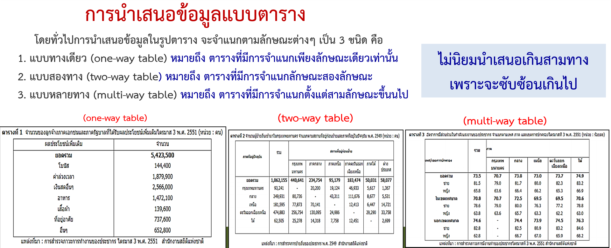
ภาพที่ 3 ตัวอย่างการนำเสนอข้อมูลแบบตาราง

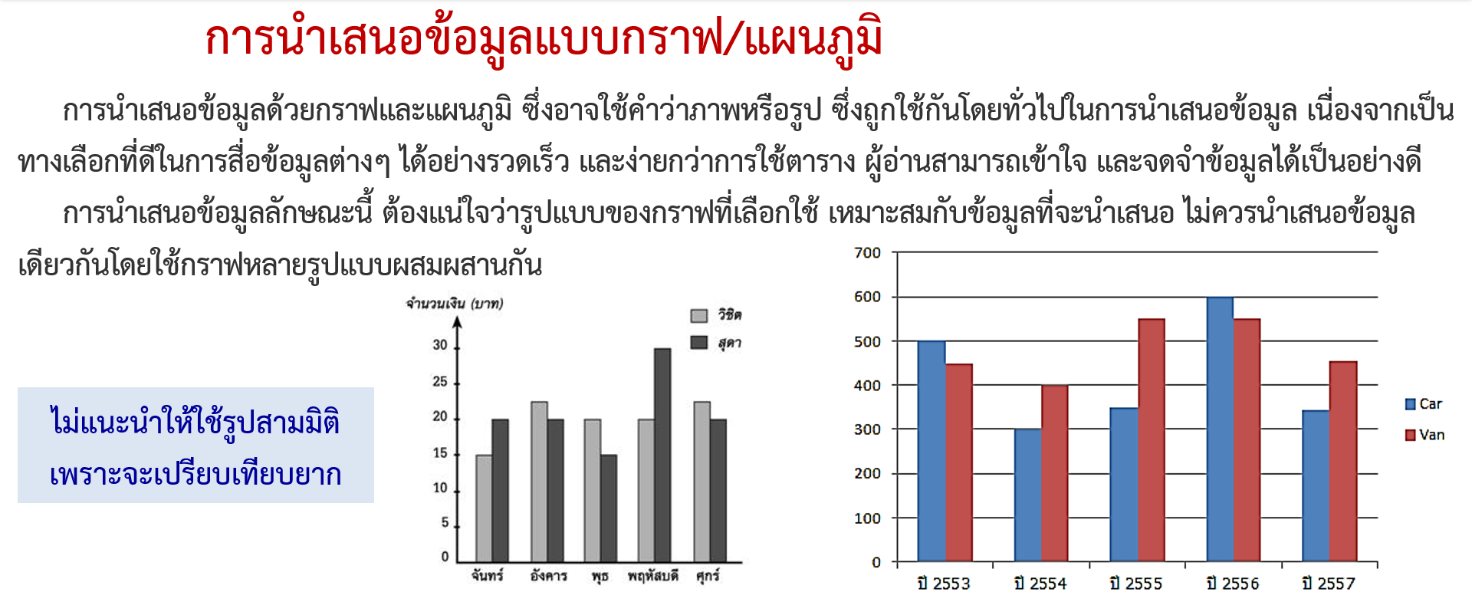
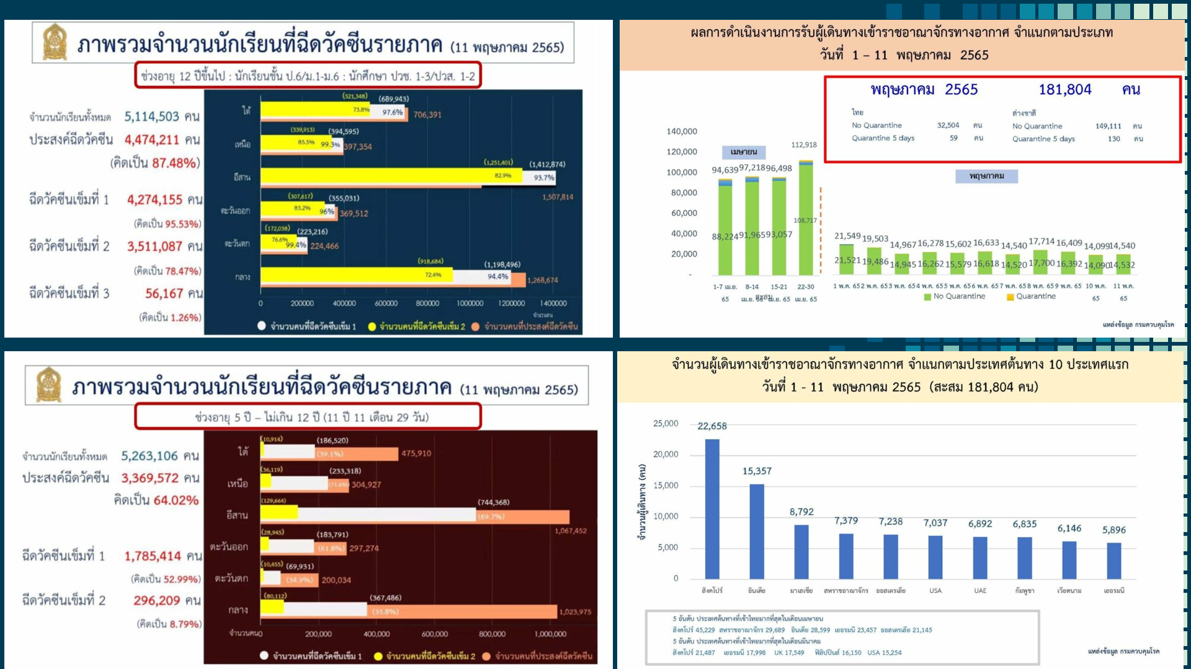
ภาพที่ 4 ตัวอย่างการนำเสนอข้อมูลแบบกราฟ/แผนภูมิ (กราฟแท่ง)

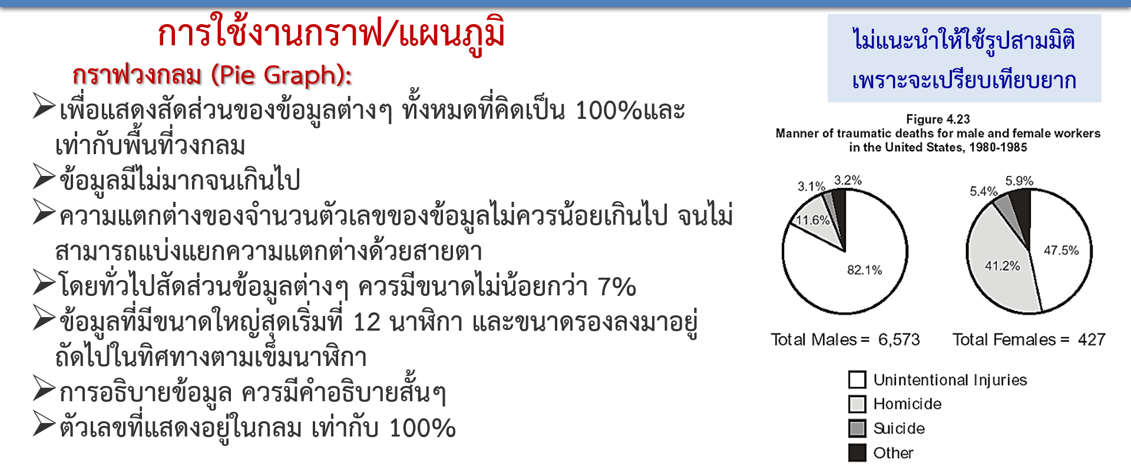
ภาพที่ 5 ตัวอย่างการนำเสนอข้อมูลแบบกราฟ/แผนภูมิ (กราฟวงกลม)

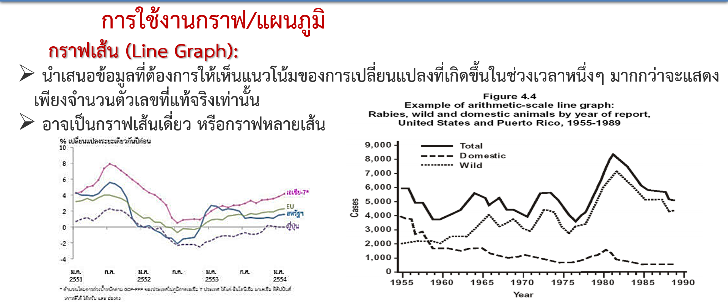
ภาพที่ 6 ตัวอย่างการนำเสนอข้อมูลแบบกราฟ/แผนภูมิ (กราฟเส้น)

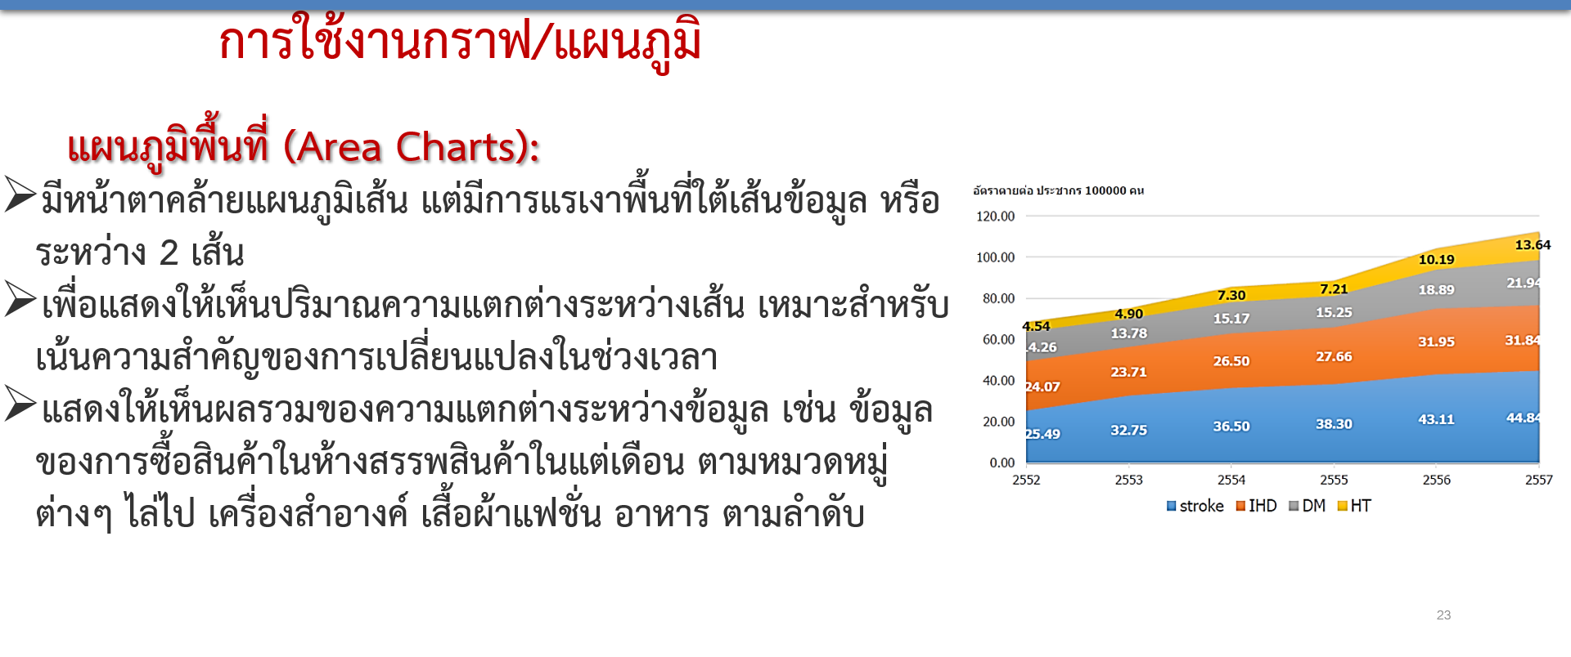
ภาพที่ 7 ตัวอย่างการนำเสนอข้อมูลแบบกราฟ/แผนภูมิ (กราฟแผนภูมิพื้นที่)

4.2 การศึกษาความสัมพันธ์สภาพปัญหาของการตรวจสอบโครงการบริการสังคม ของมหาวิทยาลัย..... ปีงบประมาณ 2564-2566
ข้อควรคำนึงถึงในการนำเสนอข้อมูลด้วยตารางหรือภาพในรายงานการวิเคราะห์ ดังต่อไปนี้(อ้างอิงจากการนำเสนอของ ดร.จรงค์ศักดิ์ พุมนวน)
1) ตั้งชื่อตารางหรือภาพ ให้กะทัดรัดและตรงกับชื่อตัวแปรที่ศึกษา โดยไม่ต้องใช้คำว่า “แสดง” ตามหลังคำว่าตารางที่ หรือภาพที่
2) ให้เรียงลำดับตารางหรือภาพ อย่างเป็นระบบ คือ เรียงลำดับตามลำดับเนื้อหาให้สอดคล้องกับวัตถุประสงค์ อาจกำหนดเป็น ภาพที่ 3.1, ภาพที่ 3.2, ภาพที่ 3.3, ….. สำหรับภาพในบทที่ 3 และ ภาพที่ 4.1, ภาพที่ 4.2, ภาพที่ 4.3, ….. สำหรับภาพในบทที่ 4 เป็นต้น
3) นำเสนอตารางหรือภาพ ให้ครบตามผลการวิเคราะห์ข้อมูล
4) หากตารางที่นำเสนอข้อมูลมีความยาวมาก ต้องนำเสนอในหน้าถัดไปไม่ต้องเขียนชื่อตารางอีกแต่ให้เขียนว่า ตารางที่ ... (ต่อ)
5) ควรอธิบายแบบบรรยายก่อนแสดงตารางหรือภาพ
6) คำอธิบายใต้ตารางควรมีขนาดเล็กกว่าขนาดตัวอักษรเล็กกว่าในตาราง
7) ชื่อตารางต้องอยู่บนตาราง ขณะที่ชื่อภาพต้องอยู่ใต้ภาพ
8) ชื่อตารางหรือภาพ ต้องมีความสมบูรณ์ในตัวเอง (ไม่ต้องไปดูรายละเอียดในเนื้อหา) โดยมีข้อมูลที่ถูกต้องและครบถ้วน
9) ชื่อแกน x และแกน y ควรระบุชื่อแกนและหน่วยวัดให้ชัดเจน
10) ที่มาของข้อมูล ควรระบุแหล่งที่มาของข้อมูล (หากข้อมูลนั้นไม่ใช่ส่วนของเรา)
11) ตัวอย่างการนำเสนอข้อมูลความสัมพันธ์หรือแนวโน้ม ดังภาพที่ 8-10

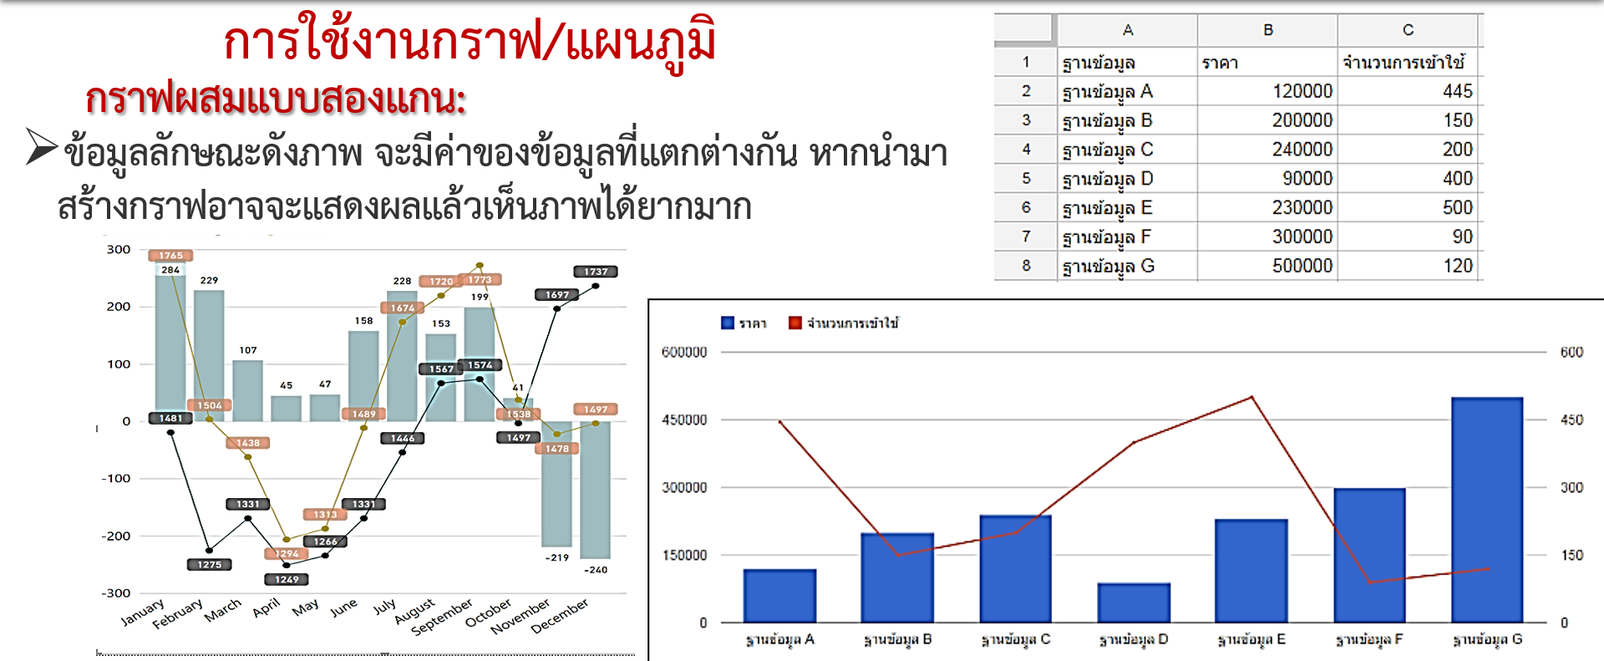
ภาพที่ 8 ตัวอย่างการนำเสนอข้อมูลแบบกราฟ/แผนภูมิ (กราฟผสมแบบสองแกน)

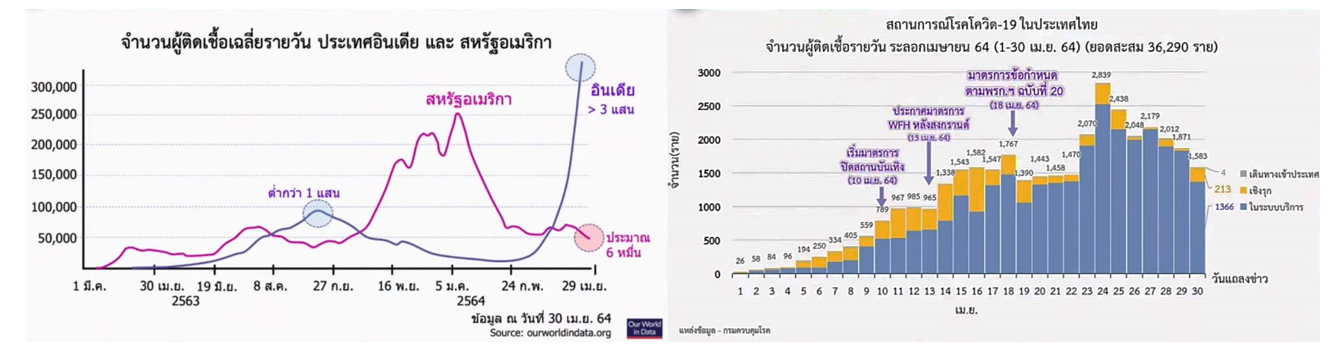
ภาพที่ 9 ตัวอย่างการนำเสนอข้อมูลความสัมพันธ์หรือแนวโน้ม

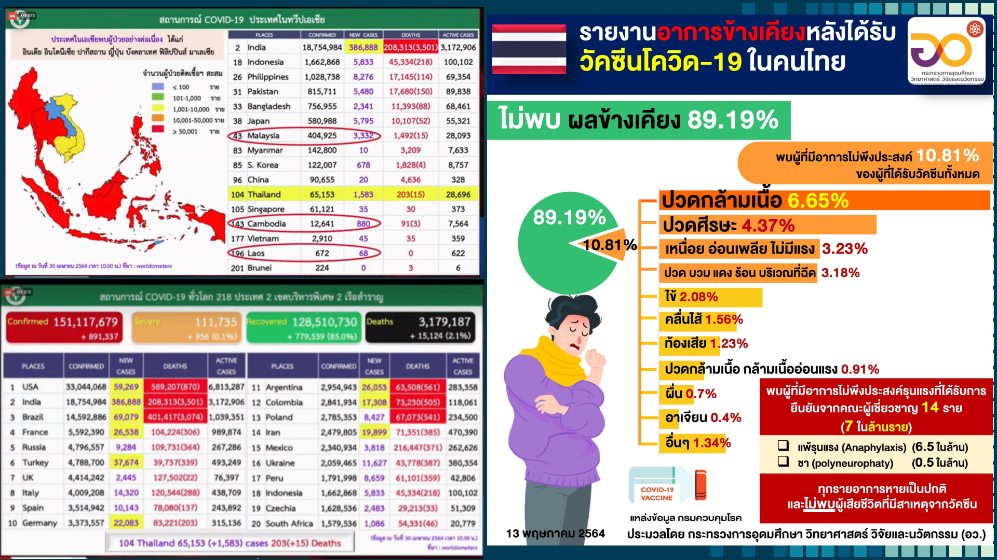
ภาพที่ 10 ตัวอย่างการนำเสนอข้อมูลความสัมพันธ์หรือแนวโน้ม

4.3 การจัดทำแผนกลยุทธ์ในการส่งเสริมและสนับสนุนการดำเนินโครงการบริการสังคม ของมหาวิทยาลัย ........
การนำเสนอผลการวิเคราะห์ข้อมูลอาจนำเสนอเป็นตารางหรือภาพ โดยผู้วิจัยต้องมีการแปลผลจากการวิเคราะห์ข้อมูลประกอบการนำเสนอ การแปลผลข้อมูลทั่วไปหรือสถิติพื้นฐาน ให้แปลเรียงจากมากไปหาน้อย ถ้ามีข้อมูลเพียง 2-3 รายการ ให้แปลทั้งหมด แต่ถ้ามีมากกว่า 3 รายการ ให้แปลรายการที่มากที่สุด รองลงมา และน้อยที่สุด ก็เพียงพอแล้ว ซึ่งไม่ควรอ่านผลจากตารางทั้งหมด และไม่ควรแสดงความคิดเห็นเพิ่มเติมหรืออ้างอิงข้อมูลจากแหล่งอื่น ในส่วนนี้จะไปเขียนไว้ในบบที่ 5 ข้อ 5.2 การอภิปรายผลการวิเคราะห์ (อ้างอิงจากการนำเสนอของ ดร.จรงค์ศักดิ์ พุมนวน)
ตัวอย่างการนำเสนอแนวทางการปฏิบัติดังภาพที่ 11-12

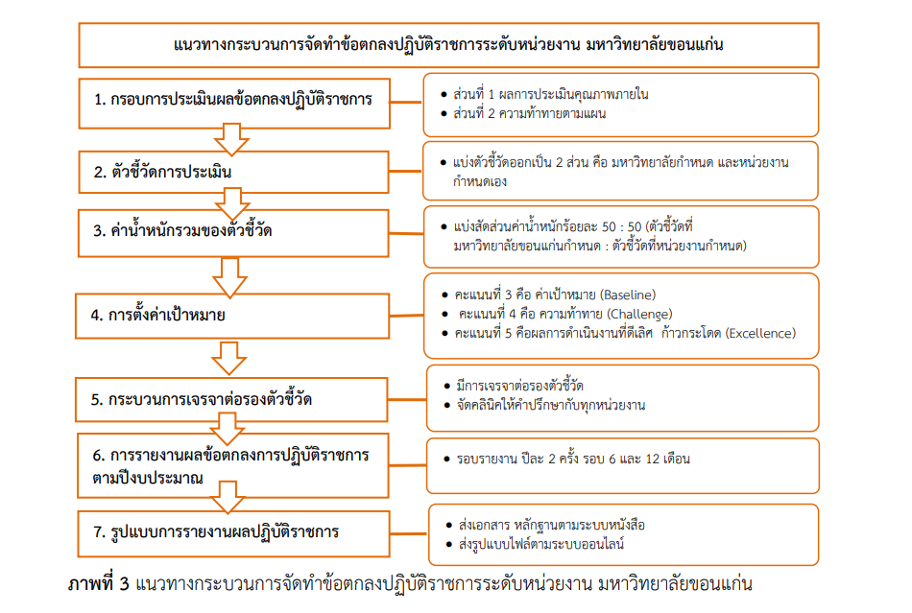
ภาพที่ 11 ตัวอย่างการนำเสนอแนวทางกระบวนการจัดทำข้อตกลงปฏิบัติราชการระดับหน่วยงาน มหาวิทยาลัยขอนแก่น (สุรีย์รัตน์ ปันโยแก้ว, 2560)

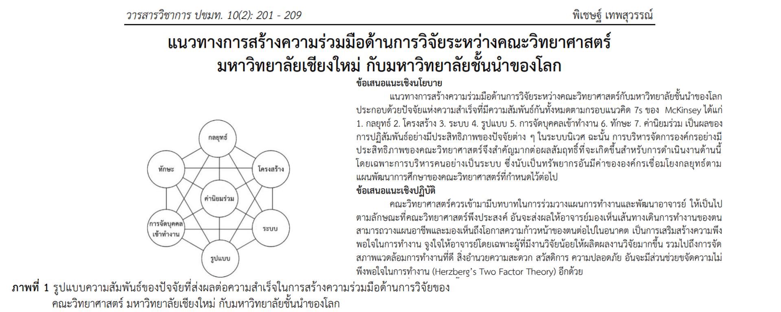
ภาพที่ 12 ตัวอย่างการนำเสนอแนวทางการสร้างความร่วมมือฯ (พิเชษฐ์ เทพสุวรรณ, 2563)

บทที่ 5
สรุป อภิปราย และข้อเสนอแนะ

ควรมีการเกริ่นนำก่อน....................... ว่าบทนี้จะประกอบด้วยการนำเสนออะไรบ้าง ให้เกริ่นนำประมาณ 4-5 บรรทัด ครับ

5.1 การสรุปผลการวิเคราะห์
หลักการแปลผลการวิเคราะห์ (อ้างอิงจากการนำเสนอของ ดร.จรงค์ศักดิ์ พุมนวน)
1) สรุปผลการวิเคราะห์จากตัวเลขซึ่งเป็นการแสดงถึงอะไร มีความหมายว่าอะไร
2) สรุปผลโดยใช้ภาษาที่ง่าย ชัดเจน รัดคุม
3) สรุปผลในขอบเขตของการวิเคราะห์
ข้อควรระวังในการสรุปผลการวิเคราะห์ (อ้างอิงจากการนำเสนอของ ดร.จรงค์ศักดิ์ พุมนวน)
1) ไม่แปลผลเกินจริง หรือเกินขอบเขตของการวิเคราะห์ครั้งนี้
2) ระวังในการให้เหตุผลผิด
3) ระวังการลำเอียงโดยไม่รู้ตัว ต้องจำกัดให้มากที่สุด
4) ไม่ต้องนำผลงานคนอื่นมาเกี่ยวในช่วงนี้

5.1.1 การวิเคราะห์สภาพปัญหาของการตรวจสอบโครงการบริการสังคม ของมหาวิทยาลัย ..... ปีงบประมาณ 2564-2566
สรุปมาประมาณ 10-20 บรรทัด .............................................................................................
............................................................................................................................................................
............................................................................................................................................................
............................................................................................................................................................
............................................................................................................................................................
............................................................................................................................................................

5.1.2 การศึกษาความสัมพันธ์สภาพปัญหาของการตรวจสอบโครงการบริการสังคม ของมหาวิทยาลัย..... ปีงบประมาณ 2564-2566
สรุปมาประมาณ 10-20 บรรทัด .............................................................................................
............................................................................................................................................................
............................................................................................................................................................
............................................................................................................................................................
............................................................................................................................................................
............................................................................................................................................................

5.1.3 การจัดทำแผนกลยุทธ์ในการส่งเสริมและสนับสนุนการดำเนินโครงการบริการสังคม ของมหาวิทยาลัย ........
สรุปมาประมาณ 10-20 บรรทัด .............................................................................................
............................................................................................................................................................
............................................................................................................................................................
............................................................................................................................................................
...........................................................................................................................................................
............................................................................................................................................................

5.2 การอภิปรายผลการวิเคราะห์
ประเด็นสำคัญของการเขียนการอภิปรายผลการวิเคราะห์ในหัวข้อนี้ (อ้างอิงจากการนำเสนอของ ดร.จรงค์ศักดิ์ พุมนวน) ได้แก่
1) อภิปรายในเชิงวิชาการของผลที่ได้
2) ข้อความที่ใช้ เขียนขึ้นโดยอาศัยหลักฐานจากเอกสารและงานวิจัย/งานวิเคราะห์ที่เกี่ยวข้องโดยอาศัยความรู้และประสบการณ์ของผู้วิจัย ตลอดจนข้อสังเกตที่ได้ระหว่างการทำวิจัยเป็นหลักในการอภิปรายผล
3) หลักฐานและเหตุผลที่นำมาใช้อ้างอิง สมเหตุสมผล หรือทันสมัย และเกี่ยวข้องกับปัญหาที่ศึกษา
4) อภิปรายผลเรียงลำดับเป็นขั้นตอน สอดคล้องกับวัตถุประสงค์ของการวิเคราะห์
5) สามารถนำบางส่วนที่สำคัญของการทบทวนวรรณกรรม มาใช้อธิบายได้
6) ไม่เพียงแค่บอกเพียงว่าผลที่ได้เหมือนหรือต่างกับของใคร เท่านั้น แต่งต้องอธิบายว่าเหมือนหรือแตกต่างอย่างไร ในประเด็นใหน เป็นต้น
7) ห้ามเขียนเรื่องความผิดพลาดที่เกิดจากกระบวนการวิเคราะห์ที่ไม่เหมาะสม เช่น อาจเป็นเพราะการข้อมูล หรือผู้เก็บข้อมูลผิดพลาด เป็นต้น

5.1.1 การวิเคราะห์สภาพปัญหาของการตรวจสอบโครงการบริการสังคม ของมหาวิทยาลัย ..... ปีงบประมาณ 2564-2566
.............................................................................................
............................................................................................................................................................
............................................................................................................................................................
............................................................................................................................................................
............................................................................................................................................................
............................................................................................................................................................

5.1.2 การศึกษาความสัมพันธ์สภาพปัญหาของการตรวจสอบโครงการบริการสังคม ของมหาวิทยาลัย..... ปีงบประมาณ 2564-2566
สรุปมาประมาณ 10-20 บรรทัด .............................................................................................
............................................................................................................................................................
............................................................................................................................................................
............................................................................................................................................................
............................................................................................................................................................
............................................................................................................................................................

5.1.3 การจัดทำแผนกลยุทธ์ในการส่งเสริมและสนับสนุนการดำเนินโครงการบริการสังคม ของมหาวิทยาลัย ........
สรุปมาประมาณ 10-20 บรรทัด .............................................................................................
............................................................................................................................................................
............................................................................................................................................................
............................................................................................................................................................
...........................................................................................................................................................
............................................................................................................................................................

5.3 ข้อเสนอแนะจากการวิเคราะห์
ประเด็นสำคัญของการเขียนข้อเสนอแนะจากการวิเคราะห์ในหัวข้อนี้ (อ้างอิงจากการนำเสนอของ ดร.จรงค์ศักดิ์ พุมนวน) ได้แก่
1) ควรเป็นข้อเสนอแนะเชิงระบบ หรือนโยบาย ที่สร้างสรรค์ เสนอต่อผู้บริหาร ที่เป็นรูปธรรม ไม่ใช่การบ่นให้ฟังเฉย ๆ
2) อาจแบ่งการเขียนออกเป็น ข้อเสนอแนะสำหรับผู้บริหาร และ ข้อเสนอแนะสำหรับผู้ปฏิบัติงาน ก็ได้
3) การเขียนข้อเสนอแนะแต่ละข้อ ควรเขียนให้ละเอียด สมบูรณ์ ในแต่ละข้อ ให้มีหลักการและเหตุผลในการเสนอแนะ (ไม่ใช่บ่นเฉย ๆ)
4) ห้ามเขียนข้อเสนอแนะที่บงได้ถึงการตำหนิหน่วงงาน
5) ไม่เป็นเพียงแค่เสนอแนะเรื่อง “เพิ่มคน” หรือ “เพิ่มงบประมาณ” เท่านั้น (2 ประเด็นนี้ไม่ควรเขียนด้วยซ้ำ)
6) เขียนไว้อย่างน้อย 1 หน้า หรือ มากกว่า 5 ข้อ/ประเด็น

บรรณานุกรม

พิเชษฐ์ เทพสุวรรณ. 2564. แนวทางการสร้างความร่วมมือด้านการวิจัยระหว่างคณะวิทยาศาสตร์ มหาวิทยาลัยเชียงใหม่ กับมหาวิทยาลัยชั้นนำของโลก. วารสารวิชาการ ปขมท. 10(2):
201–209.
สุรีย์รัตน์ ปันโยแก้ว. 2560. การประเมินและการนําไปประยุกต์ใช้กระบวนการจัดทำข้อตกลงการปฏิบัติราชการของหน่วยงาน กรณีศึกษามหาวิทยาลัยขอนแก่น. วารสารวิชาการ ปขมท. 6(3): 16–25.

ภาคผนวก

ภาคผนวกเป็นส่วนสำคัญส่วนหนึ่ง เนื่องจากเป็นส่วนที่รวบรวมเอกสารต่าง ๆ ที่เกี่ยวข้องกับคู่มือฉบับนี้ ได้แก่
1. แบบฟอร์มเอกสารต่าง ๆ (ต้องมีการอ้างถึงเอกสารนี้ในเนื้อหาด้วย)
2. ระเบียบ ประกาศ ข้อบังคับ มาตรฐาน หรืออื่นๆ ที่เกี่ยวข้อง
3. เป็นการนำเสนอเอกสารที่สามารถอ้างอิงได้ โดยไม่จำเป็นที่ต้องใส่ไว้ในเนื้อหา เช่น คู่มืออย่างง่ายสำหรับผู้ใช้บริการ เป็นต้น (ต้องมีการอ้างถึงเอกสารนี้ในเนื้อหาด้วย)
ทั้งนี้ขอแนะนำเพิ่มเติม ดังนี้
1. ควรตั้งชื่อเอกสารในภาคผนวกด้วย
2. ต้องมีการอ้างชื่อเอกสารนี้ในเนื้อหาด้วย
3. หากมีเอกสารในภาคผนวกมาก อาจเพิ่มส่วนหน้าต่อจากสารบัญภาพ คือ สารบัญภาคผนวก ด้วยก็ได้

